Zad 1. Proszę przepisać do zeszytu.
DZISIAJ JEST PONIEDZIAŁEK
DZISIAJ UCZYMY SIĘ W DOMU
JAKA JEST DZISIAJ POGODA?
(W zależności od tego jaka pogoda za oknem napisać: ŚWCIECI SŁOŃCE lub JEST POCHMURNO lub PADA DESZCZ

Zad 2. Proszę przepisać do zeszytu nazwy dni tygodnia

PONIEDZIAŁEK
WTOREK
ŚRODA
CZWARTEK
PIĄTEK
SOBOTA
NIEDZIELA

Zad. 3 proszę wypełnić karty pracy, uzupełnić, pokolorować…

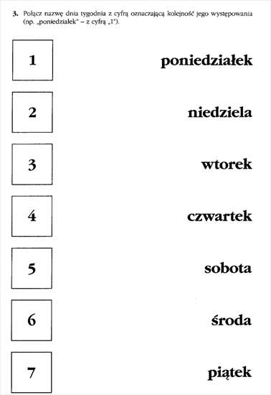

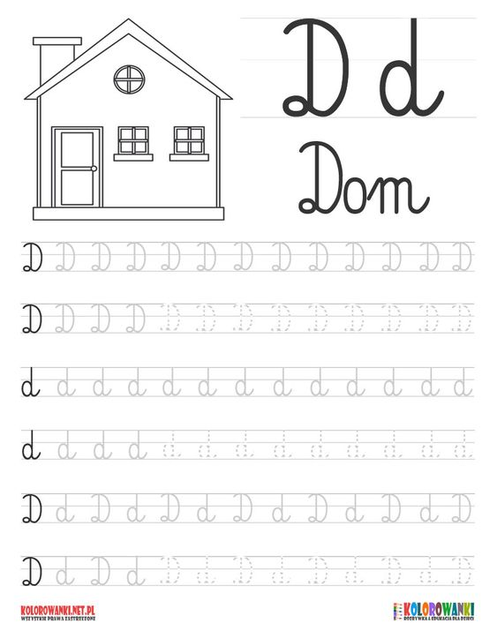

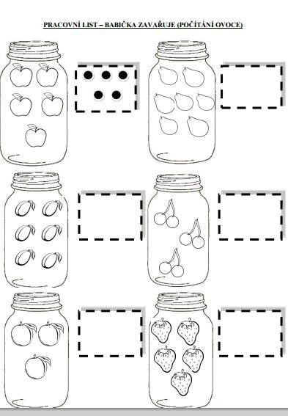

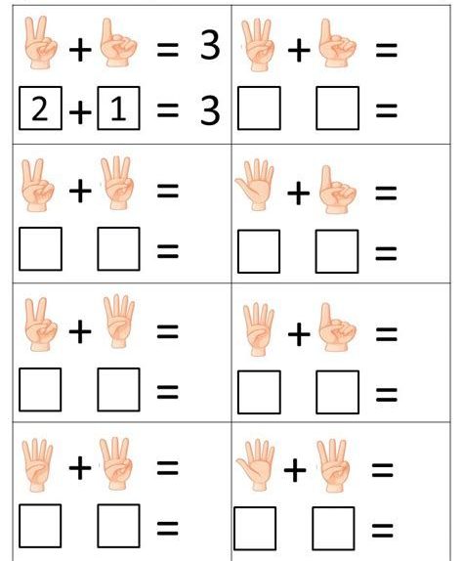

Hipoterapia
Obrysuj konia po kropkach
